postman使用

1. postman简介

当开发人员需要调试一个网页是否正常运行，并不是简简单单的调试网页的HTML、CSS等信息是否运行正常，更加重要的是网页能够正确处理各种HTTP请求，毕竟网页的HTTP请求是网站与用户之间进行交互的非常重要的一种方式，在动态网站中，用户的大部分数据都需要通过HTTP请求来与服务器进行交互

1. 发送第一个API请求：

***发送api请求***

1. 选择发送方法
2. 添加URL
3. 点击send
4. 查看返回数据

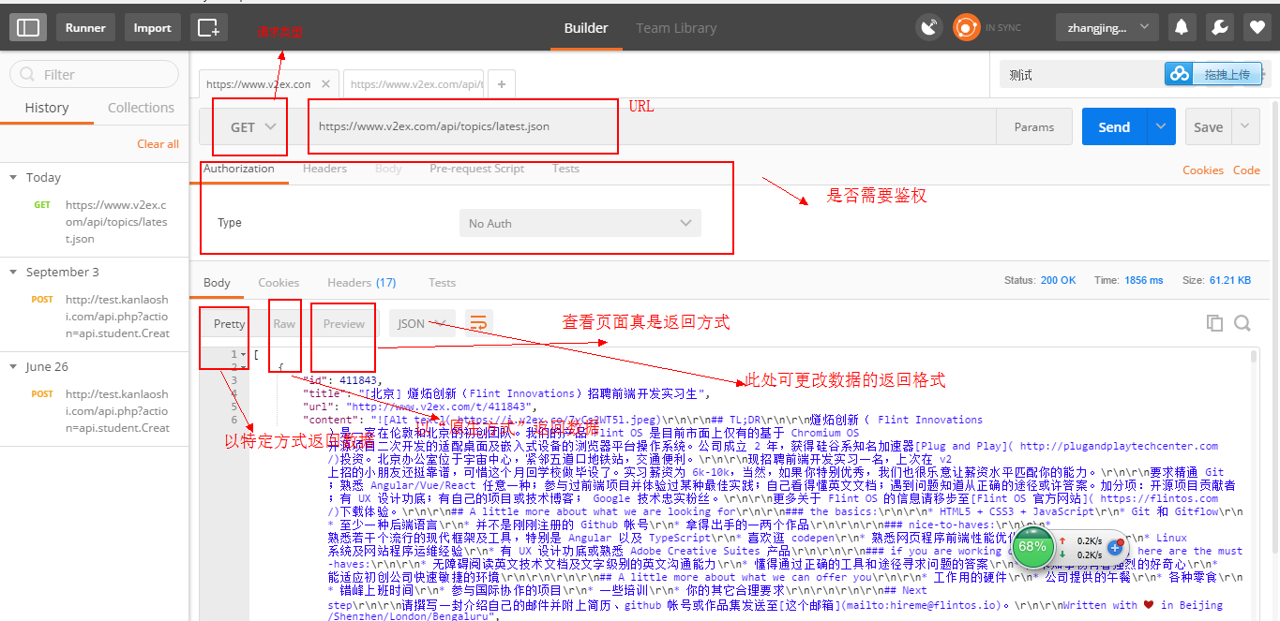

***查看返回结果：***

状态码：

请求时间：

占用内存大小：

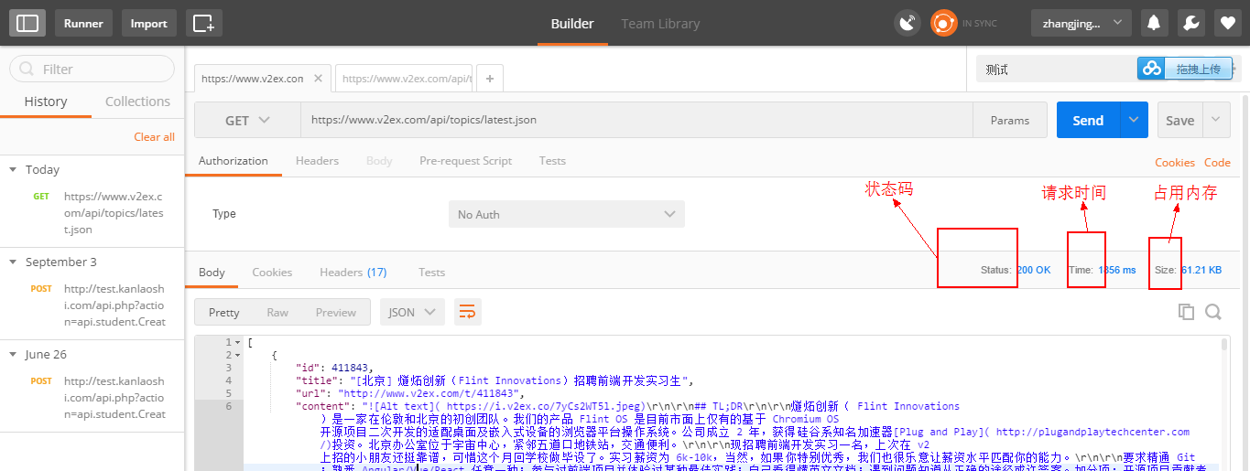

***postman界面详解：***

History：可以查看此前所有的请求历史

Collections：

request部分：方法+URL。由客户端发送用来触发一个服务器的操作

response部分：下方body部分。来自服务器的应答

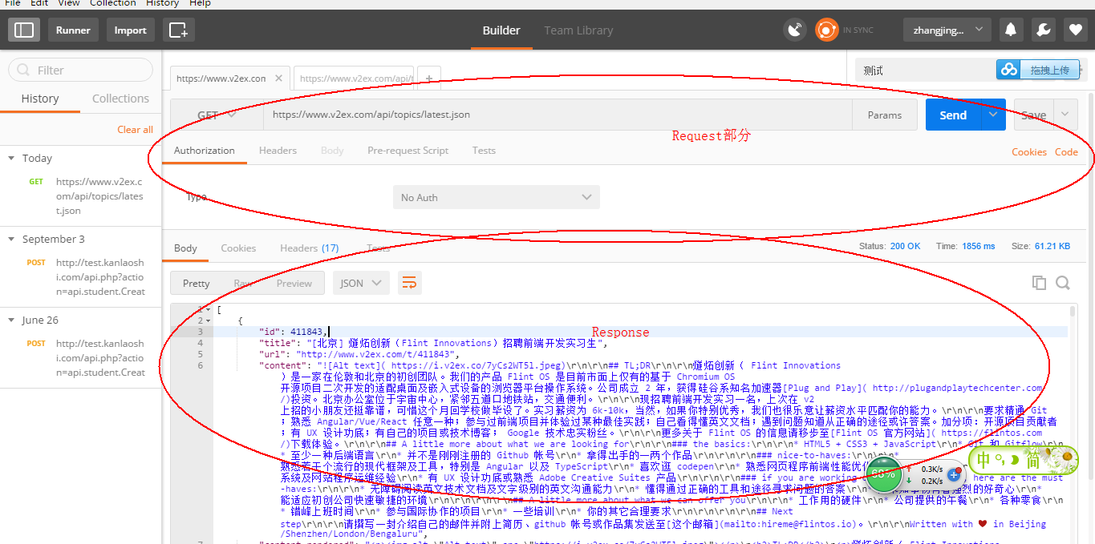

1. 增加断言
2. 设置全局变量
3. 设置环境变量
4. 拿到并处理请求的响应
5. 定义测试检查点和断言

具体实现：

1. 填写请求方法&请求URL
2. 填写Tests(此处需要简单的js知识)

tests["状态码必须是 200"] = responseCode.code === 200;

//使用SNIPPETS直接添加状态码 的测试。此处意思为状态码必须是200

var res = JSON.parse(responseBody);

将responseBody部分使用json转换为全局变量

console.log(res.length);

//打印body的数组长度

tests["返回10条数据"] = res.length === 10;

//判断返回数组的长度

1. 点击发送
2. 查看response处的test结果

注意：如果不会js，可查看右侧的SNIPPETS

1. sandbox
2. 公共库
3. 环境变量与全局变量
4. 动态变量
5. 操作cookie
6. 读取数据文件
7. 查看请求与响应数据

上述断言可用下列语句替换：

pm.test('返回正确的状态码',function(){

pm.expect(pm.response).to.have.status(200);

});